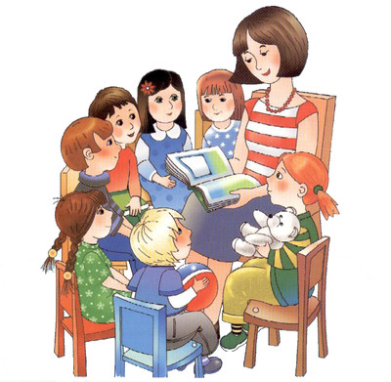

***Специалисты ДОУ***

           Содержание работы специалистов нашего детского сада отличается большим разнообразием  и направлено на всестороннее развитие ребенка через создание благоприятных условий, соответствующих его возрастным особенностям, через насыщенное образовательное содержание, соответствующее познавательным интересам современного ребенка.

          С целью органического вхождения ребенка в современный мир специалисты обеспечивают широкое взаимодействие дошкольников с различными сферами культуры: с изобразительным искусством и музыкой, детской литературой и родным языком, экологией,  игрой и трудом. Широкое образовательное содержание работы специалистов становится основой для развития любознательности, познавательных способностей, для удовлетворения индивидуальных склонностей, интересов,  реализации  возможностей  детей.

Работа специалистов носит **коррекционно-развивающий характер.**

[**Руководитель физического воспитания**](http://dc41.caduk.ru/p45aa1.html)>организует  обучение детей основным и общеразвивающим  движениям, проводит утреннюю гимнастику,  контролирует двигательную активность детей в течение дня. Вместе с медсестрой контролирует гигиенические условия для проведения непосредственно образовательной деятельности, следит за самочувствием детей. Организует  спортивные праздники и развлечения.  Проводит разъяснительную работу с педагогами ДОУ и родителями по вопросам физического воспитания.

[**Музыкальный**](http://dc41.caduk.ru/p46aa1.html)[**руководитель**](http://dc41.caduk.ru/p43aa1.html)отвечает за музыкальное воспитание. Организует и проводит обучение детей разным видам музыкальной деятельности, литературно-музыкальные утренники, вечера. Выявляет музыкально одаренных детей и занимается с ними индивидуально и в группе. Участвует в проведении утренней гимнастики, физкультурных занятий и развлечений,  проводит музыкально-дидактические, театрализованные и логоритмические игры.

[**Руководитель театральной студии**](http://dc41.caduk.ru/p68aa1.html)использует в своей работе различные виды и формы театральной деятельности. Цель его работы - развитие творческих способностей, эстетического вкуса детей. Знакомит детей с артистическими приемами, стимулирует выразительность речи каждого ребенка, формирует его интонацию, жест, позу, походку. Учит произвольно управлять своими движениями, и движениями изображаемых персонажей. Под руководством «театрального» педагога дети готовятся к выступлениям на утренниках, к участию в досугах, викторинах, спектаклях. Привлекает  других педагогов и родителей к  участию в организации театрально-игровой деятельности (оформление помещений, обеспечение театральными костюмами, атрибутами и аксессуарами).

**Система коррекционно-развивающей работы специалистов**предусматривает индивидуальные, подгрупповые и фронтальные формы обучения, а также самостоятельную деятельность ребенка в специально организованной пространственной среде.

Специалисты нашего детского сада дают посетителям Сайта некоторые **советы, разьяснения и  рекомендации.**

|  |  |  |  |
| --- | --- | --- | --- |
|  |  |  |  |